# 实验七 描绘单摆的振动图像

## 实验器材

朗威一体式位移传感器（LW-F832）、单摆、计算机等。

## 实验装置

如图 7 – 1。

图 7 – 1 单摆的振动实验装置

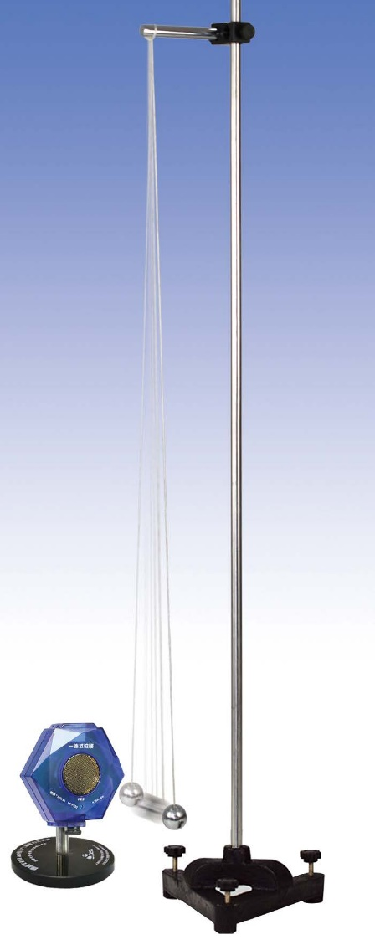

## 实验操作（通用软件）

1．如图所示安装实验部件；

2．打开通用软件， 调整为示波显示；

3．使单摆球做简谐振动，在“示波”中得到如图 7 – 2 所示的实验图线。

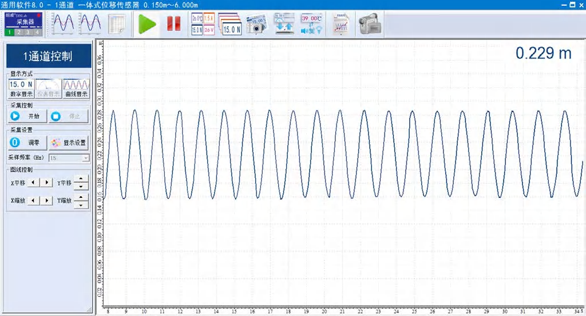

图 7 – 2 通用软件 单摆的振动实验曲线

**视频地址**：<http://llongwill.qybee.com/lecture/14471>。